"Прокурордың 100 кеңестері"

кітабы бойынша

жалпы қоғамдық тындау туралы ақпарат

Красиловка бастауыш мектебі бойынша

9 қаңтарда мектепте «Прокурордың 100 кеңестері» кітабы бойынша жалпы қоғамдық тыңдау өткізілді.

Ағымдағы жылы іске асыру басталды, Бес институционалдық реформалардың негізгі бағыттарының бірі құрылыс құқықтық мемлекет болып табылатының байқалды.

Прокуратура органдарына өзекті рөл беріледі, өйткені олардың қолында үлкен өкілеттіктерге құқықтық, барлық басқа да құқық қорғау органдарымен үйлестіре отырғаны болуда.

Басты міндет – құқық қорғау әлеуетін арттыру, мемлекеттік және қоғамдық институттар, тиімді қолданылуы және оларды сақтау күнделікті жұмыста азаматтар мен шағын және орта бизнес өкілдерін дамыту.

Осы кітапта ұсыныстары бойынша азаматтардың нақты өмірлік жағдайлар жазылуда. Мысалы, құрбаны алаяқ? Егер прививкамен келсе, не істеу керек? Мемлекеттік органдарда шағымды қалай бақылау керек?

Мұғалімдерге, оқушыларға және ата-аналарға қолжетімді нысанда олардың құқықтары, сондай-ақ қабылданатын ережелер елдегі заңдар туралы түсіндіруге – өте маңызды болды.

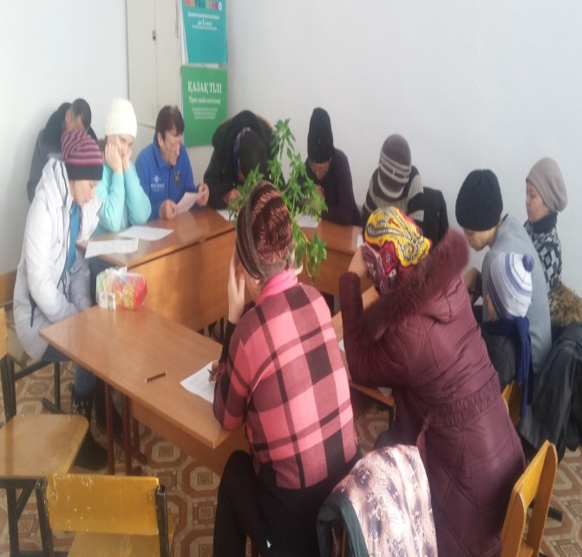

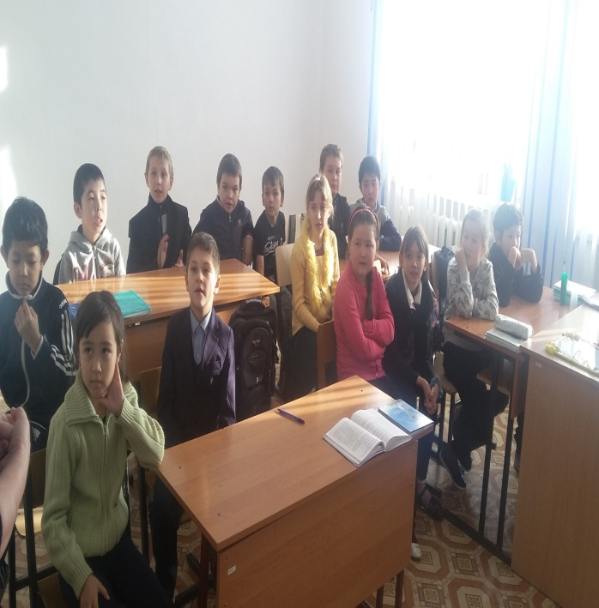

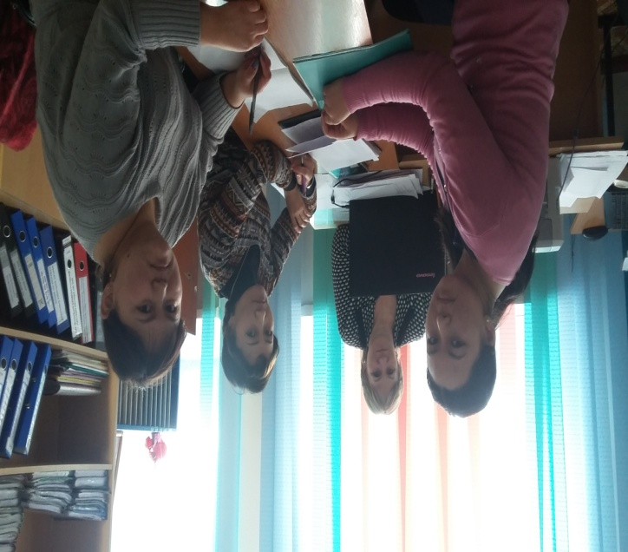

Мектеп меңгерушінің м.а.: Жуковская И.И.